Koncepce rozvoje ZŠ a MŠ Dříteň

na období 2018 – 2024

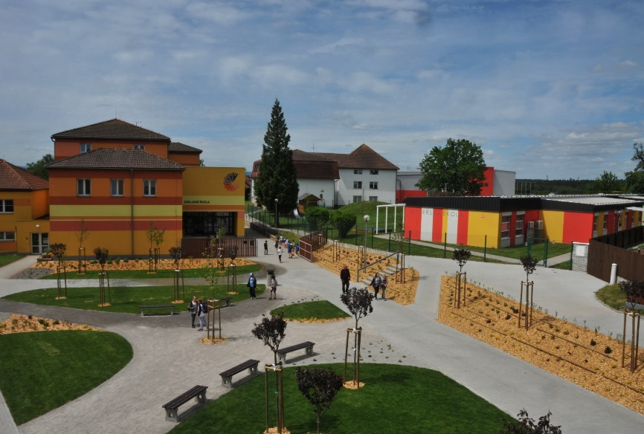

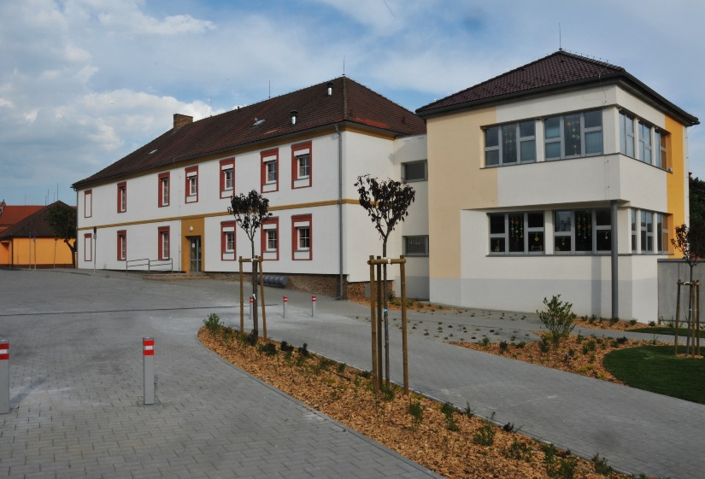

Mgr. Blanka Vlasáková,
ředitelka školy
Úvod:
Svou vizi mohu shrnout do pěti bodů:
- Usiluji o to, aby mateřská i základní škola byly školami kvalitními. Tady velmi záleží na tom, jak kvalitní je pedagogický sbor, jak jsou učitelé odborně zdatní, jak přistupují ke své profesi. Chci, aby učitelé neodváděli v práci jen to, co musí, ale aby svou práci brali jako poslání a vložili do ní svou aktivitu a inovaci.
- Usiluji o to, aby ve škole vládla přátelská atmosféra mezi všemi zaměstnanci, vůči dětem a rodičům.
- Usiluji o to, aby mateřská i základní škola byla pro rodiče atraktivní nejen svým vzhledem, ale také tím, co nabízí v ŠVP. V mateřské škole to jsou prvky Montessori, ve škole zajímavé volitelné předměty, jako je například etiketa, nabídka bohaté zájmové činnosti, zajímavé projekty a uplatňování alternativních metod při výuce matematiky a čtení na prvním stupni.
- Dalším bodem mé strategie je podpora vzdělávání pedagogů. Pokud se učitel vzdělává, dokazuje tím zájem o svou profesi, aktivitu a to, že neztrácí motivaci.
- Jsem si vědoma, že škola by nemohla existovat i bez ostatních zaměstnanců. Velmi důležité je čisté a upravené prostředí, aby vše fungovalo. Chci, aby se děti a žáci nejen najedli, ale aby pro ně bylo jídlo estetickým zážitkem a většině chutnalo.

Dlouhodobý plán rozvoje
Oblast řízení a správy
- udržovat naplněnost školy,
- spolupracovat se zřizovatelem v otázkách finančních, organizačních a při akcích obce i školy, dále spolupráce s obcí na projektech týkajících se školy, dětského hřiště, sportovišť,
- pracovat na tvorbě projektů k získání dotací z fondů EU (vybavenost školy, mezinárodní spolupráce, profil regionu),
- doplňovat vybavení školy pro názornost a efektivitu výuky, aktualizovat učební pomůcky, doplňovat knihovny, modernizovat vybavení jednotlivých součástí školy za pomoci zřizovatele,
- zdokonalovat řídící činnost, zvyšovat aktivní podíl pracovníků na řízení a zlepšování práce školy,
- hodnotit a inovovat strategie a plány pro realizaci ŠVP,
- zajistit podíl pracovníků na strategickém řízení a vlastním hodnocení školy, delegovat výkonné kompetence na co nejnižší úrovně řízení,
- pravidelně vyhodnocovat personální rizika a přijímat opatření k jejich odstraňování, zejména v oblasti odborné kvalifikace pedagogů a věkové struktury.

Oblast vzdělávání
- motivovat žáky k aktivní účasti na různých soutěžích (vědomostních, sportovních, výtvarných) a oceňovat jejich úspěchy,
- zaměřit se na podporu funkčních gramotností u žáků, zejména ve čtenářské, matematické, sociální, přírodovědné, informační a finanční gramotnosti, a ve schopnosti komunikace v cizích jazycích,
- zajišťovat poskytování podpůrných opatření, která by měla žákovi pomoci naplnit jeho vzdělávací potenciál, zaměřit se na skupiny žáků se speciálními vzdělávacími potřebami a žáků nadaných
- sledovat kvalitu práce pedagogických pracovníků a ovlivňovat její růst, uplatňovat ve výuce nové alternativní metody, smysluplně využívat a sledovat DVPP,
- průběžně pracovat na inovacích školního vzdělávacího programu a na strategiích jeho rozvoje, na základě zkušeností pracovníků a požadavků rodičů, v závislosti na skladbě žáků, identifikovat a vyhodnocovat silné a slabé stránky školy,
- systematicky hodnotit dosahované výsledky ve všech vzdělávacích oblastech a sledovat úspěšnost účastníků vzdělávání, výstupy pro hodnocení získávat z více zdrojů.

Oblast sociální
- vytvářet ve škole přátelskou atmosféru a ovzduší spolupráce mezi dětmi, pracovníky školy a rodiči,
- vést děti k morálním hodnotám a pozitivnímu vztahu ke světu, k lidem a k přírodě (ekologické myšlení), také k vlastenectví a vztahu k regionu,
- dbát na součinnost rodiny a školy, usilovat o soulad ve výchovném působení, prohloubení zájmu rodičů o dění ve škole,
- trvale posilovat pocit sounáležitosti se školou,
- zohledňovat vnější prostředí (sociální, regionální),
- odstraňovat sociální, zdravotní a bezpečnostní bariéry,
- poskytovat poradenské služby rodičovské veřejnosti ve všech záležitostech týkajících se vzdělávání,
- spolupracovat i s dalšími partnery při vytváření vzdělávací nabídky, zejména zájmové činnosti.

Cíle
- rozvoj podmínek ke vzdělávání – ekonomické zdroje, kulturnost a vybavenost prostředí, hygiena,
- preventivně předcházet problémům pomocí neustálé údržby budovy školy,
- zaměřit se na školu a její okolí z hlediska estetické výchovy,
- usilovat o získání dalších finančních prostředků pomocí nejrůznějších projektů a grantů,
- rozvoj pedagogických dovedností pedagogů a odborných znalostí pracovníků školy,
- rozvoj podpůrné, poradenské a konzultační činnosti školy žákům, zákonným zástupcům,
- rozvoj týmové spolupráce a kolegiálních vztahů ve škole,
- rozvoj informačního systému a prezentace školy, public relations.

Strategie
Oblast pedagogická
- naučit žáky samostatně myslet a řešit problémy
- předat žákům maximum znalostí a vědomostí
- naučit žáky „umět se učit“
- naučit žáky spolupracovat v kolektivu, vycházet a jednat s lidmi
- naučit žáky slušně se chovat
- vytvořit systém vedoucí k účinnější výchově v oblastech ekologie, rasové a náboženské snášenlivosti, xenofobie, úcty k lidem a k přírodě, k vytvářeným hodnotám,
- příznivá atmosféra, individuální přístup, alternativní postupy,
- rozvoj tvořivosti, samostatné práce, sebevzdělávání, dialogu, kooperace, aktivit dětí, talentovaných dětí,
- preventivně předcházet kázeňským problémům – vytipování problémových dětí, společné působení, včas informovat rodiče,
- trvale vytvářet podmínky pro děti se speciálními vzdělávacími potřebami,
- zaměřit se na prevenci rizikového chování,

Oblast materiálně technická
- každoročně určovat priority ve vybavování v souladu s hospodárným, účelným čerpáním rozpočtu, zkvalitňovat vybavení tříd,
- zajišťovat bezpečné prostředí pro vzdělávání a zdravý sociální, psychický i fyzický vývoj všech účastníků vzdělávání,
- zajistit obnovu ICT vybavenosti,
- získávání sponzorů na konkrétní akce školy, zvýšit podíl dalších osob na financování školy,
- zaměřovat se na využívání nabízených možností, zejména EU fondů a projektů vyhlašovaných MŠMT.

Oblast personální
- promyšleně vybírat případné nové pracovníky školy,
- podpora získání předepsané kvalifikace pro výkon zaměstnání pedagogů,
- promyšleně a rovnoměrně delegovat jednotlivé úkoly na zaměstnance, podněcovat jejich rozvoj,
- motivovat zaměstnance – průhledný a jasný systém vyplácení mimotarifních složek platu,
- vypracovaný kontrolní systém ve všech oblastech činnosti školy,
- další vzdělávání pedagogických pracovníků zaměřit na společné vzdělávání celého pedagogického týmu, dále se zaměřit na získávání oprávnění k výkonu specializovaných činností.

Oblast ekonomická
- získávat a zvyšovat kladný hospodářský výsledek školy z obecní dotace a využívat ho pro rozvojové programy školy nebo pro fond odměn pracovníků školy,
- spolupracovat s obcí při financování oprav budovy a zařízení školy,

Oblast informačních systémů a kontaktů s veřejností
- spolupráce s okolními školami, výměna zkušeností pedagogů, společné akce,
- zajistit kvalitní a pestrou informovanost o vzdělávací nabídce školy, zvýšit počet příspěvků školy do obecního tisku (práce žáků, články pedagogů, školské rady)
- prezentace školy, vytváření image,
- stálá obnova a aktualizace internetových stránek školy,
- vysoká věcná i formální úroveň výstupů ze školy (výroční zprávy, info v tisku, na internetu),
- vytváření pozitivního obrazu o škole – prezentace školy, propagace v médiích, akce pro pedagogy, akce pro širokou veřejnost.

Koncepční záměry projednat se zřizovatelem.

V Dřítni 1. 8. 2018

Mgr. Blanka Vlasáková, ředitelka ZŠ a MŠ Dříteň

